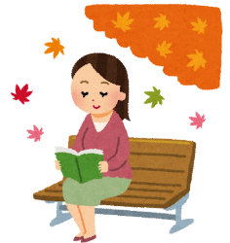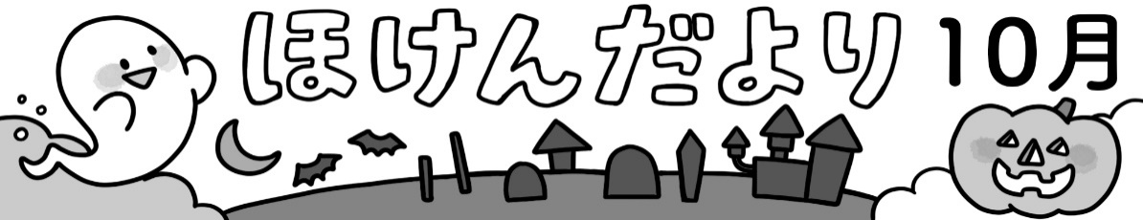

かし・・・

していませんか？

お家の人と

読んでね

　風がここちよく、過ごしやすい季節となりました。秋は、何をするにしてもいい季節です。スポーツの秋、食欲の秋、芸術の秋、読書の秋・・。しかし、朝や夕方は肌寒くなります。気温に合わせて服装を変えながら、風邪をひかないように『手洗い・うがい』をしっかり行いましょう。

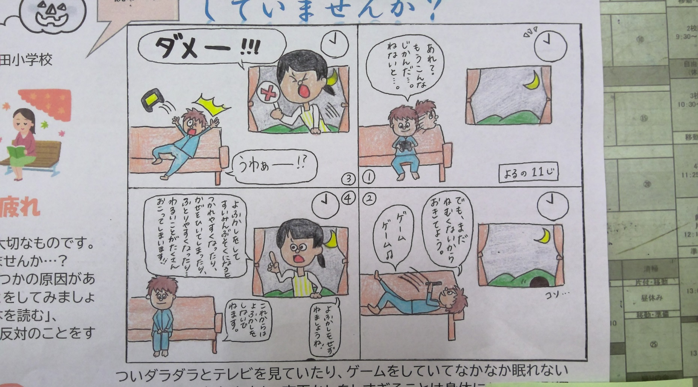

２０２１．１０．１　　　鴻巣市立広田小学校

痛い・だるい・見えにくい・・目の疲れ

10月10日は『目の愛護デー』です。目は、一生使う、大切なものです。しかし急に目が痛くなったり、見えにくくなったりしていませんか…?

目が疲れているサインかもしれません。目の疲れは、いくつかの原因があります・・・。もし当てはまるものがあったら、反対のことをしてみましょう。例えば、「周囲の明るさ不足」なら「周囲を明るくして本を読む」、

「対象との距離が近い」なら「対象から離れてみる」など。反対のことをすれば、目の疲れは軽減されます。



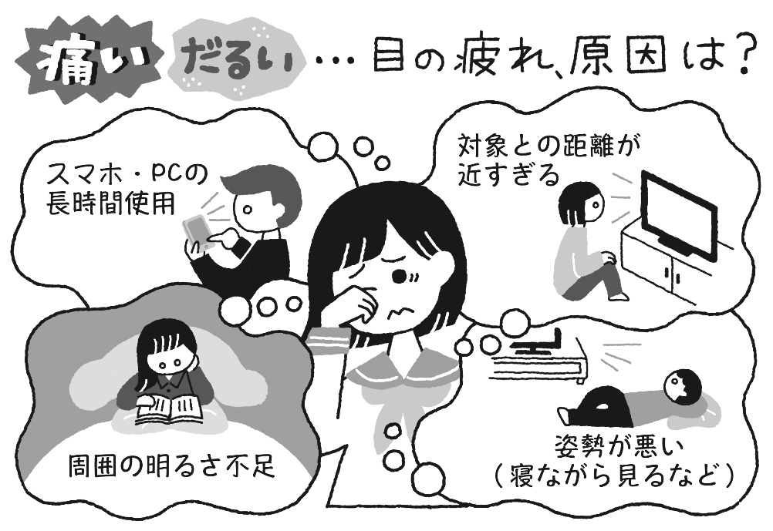

ついダラダラとテレビを見ていたり、ゲームをしていてなかなか眠れない日もあると思います。しかし、夜更かしをしすぎることは身体にとって悪影響となります。睡眠は体を休める時間だけではなく、体を成長させる時間でもあります。成長ホルモンを分泌させるためには、夜の8時～１０時には眠っている習慣が重要になります。

そのためには、「寝る前に電子機器を使わせない」「バランスのよい食事をとる」「起きたら朝日を浴びる」などできることから習慣づけていけるといいですね。

**低学年・・・９：００**

**中学年・・・９：３０**

**高学年・・・９：４５**



を目安にして睡眠をとるように心がけましょう。

